HƯỚNG DẪN XÂY DỰNG VIDEO CLIP
(THAM KHẢO)

- Thời lượng: tối thiểu 3 phút, tối đa 5 phút
- Định dạng:
- Chuẩn hình ảnh: mp4/mov/mpeg
- Chuẩn âm thanh: wav/mp3/aac, stereo
- Tỉ lệ khung hình: 16:9, tối thiểu chuẩn full HD (1920x1080)
- Bitrate: tối thiểu 20Mbps
- Frame rate: 25fps/ 30fps
- Dung lượng tối đa: 500MB
- Bố cục:
- Giới thiệu bản thân: tối đa 1 phút
- Nội dung: Dựa vào Nhật ký TSNN, trình bày tóm tắt công việc đã làm với cách thể hiện theo sự sáng tạo (như đặc tả, phỏng vấn, kể chuyện, ...) không quá 3 phút
- Đề xuất, kiến nghị: tối đa 1 phút
- Hình thức nộp:
- Đến hạn nộp Khoa sẽ đăng đường link cho sinh viên nộp theo hướng dẫn bên dưới
- Dung lượng tối đa một file video của sinh viên là 500 MB.
- Sinh viên phải đăng nhập tài khoản email sinh viên do Trường cung cấp và có tên trong danh sách TSNN do Khoa gửi mới vào được trang web nộp bài. Ngoài ra sinh viên nộp file video đặt tên là MSSV.mp4, file này phải trùng với email của sinh viên mới được chấp nhận (việc này giúp xác nhận chỉ có sinh viên trong danh sách TSNN mới được phép nộp bài và chỉ được nộp bài của mình, không được nộp bài của người khác).
Sinh viên thực hiện không đúng các yêu cầu thì trang web sẽ thông báo bạn không thuộc trong danh sách TSNN

Ngược lại nếu đăng nhập đúng email và MSSV có trong danh sách thì trang web sẽ có giao diện như sau
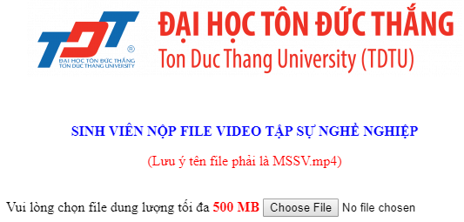
- Trường hợp sinh viên upload video với nội dung không liên quan đến học phần hoặc cố tình upload quá nhiều file video (spam) sẽ bị xử lý kỷ luật.
Lưu ý: Không nộp file qua các mạng xã hội video (youtube, vimeo, facebook,...)

